طريقة ضرب رقم فيى آخر بدون آله حاسبه ...............

مثلا :

552 x 659 = 363768

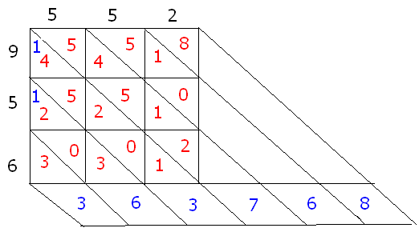

تضع الرقم الاولي فوق المربع مثل ما هو 552 وتعكس الرقم الثاني والذي هو 659 الى 956 وتضعه مثل ماتشوف في الرسم .
تبدأ بأول رقم من اليسار وهو 9 ضرب 2 = 18 و 9 ضرب 5 = 45 و الاخير 9 ضرب 5 = 45

السطر الثاني نفس الشيء يعني 5 ضرب 2 = 10 والى آخر الارقام

بعدين تبدأ تجمع الارقام مع الخطوط المائلة تبدأ بالرقم اقصى اليمين وهو 8 وتنزله تحت.
5 +1+0 =6 وبعدين 5+4+5+1+2 = 17 هنا تنزل الرقم 7 فقط والرقم العشري وهو 1 تحطه فوق الرقم 4
مثل ما هو في الصورة .
والحين تبدأ بالجمع مرة ثانية 1+4+5+2+0+1 = 13 تحط الرقم ثلاثه تحت والرقم العشري وهو الرقم 1 فوق الرقم 2

وهكذا .......... ارجو ان يكون الشرح واضح.

